**新乡县政府副县长许万银带队**

**对国控站点周边施工工地进行检查**

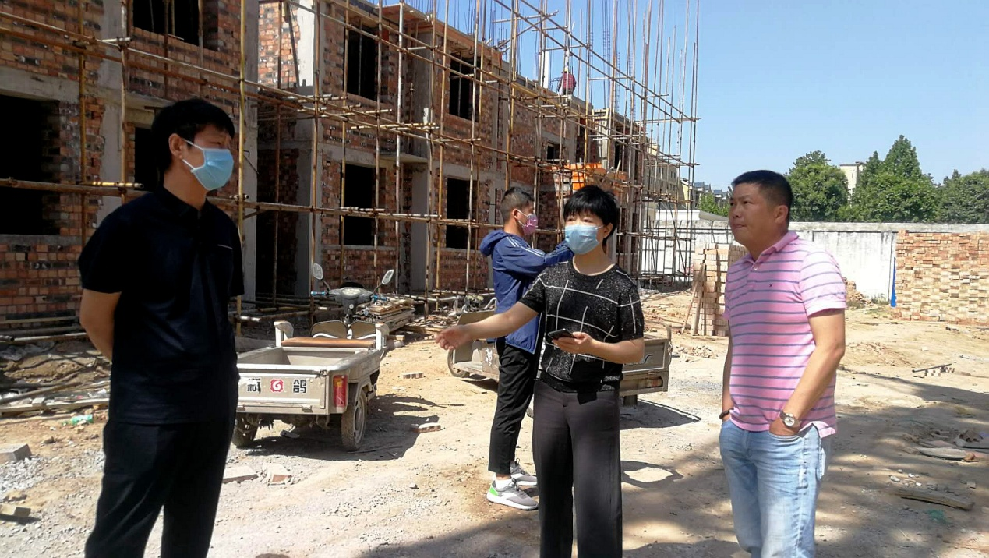

为严格落实“八个百分百”措施，切实做好工地扬尘源的管控，5月18日上午，新乡县政府副县长许万银带队对国控站点周边四家施工工地进行检查。在小冀镇贾城社区、名镇家苑两个建筑工地，许万银发现这两个工地均未落实八个百分之百，扬尘污染严重。

许万银指出，pm10颗粒较大，传输距离短，相对好控制。小冀站点周边工地管理粗放、意识淡薄、污染严重，企业主体责任、属地监管责任需要明确。他要求小冀镇严格落实属地管理责任，住建局、城管局落实行业主管职责，加大施工工地监督监管。

新乡县环境污染防治攻坚指挥部办公室随即发出整改通知，责令小冀镇、县住建局、城管局、电力公司对以上两家建筑施工工地采取断电停工10天进行整改，待整改完成后，经攻坚办组织相关单位验收合格方可施工。

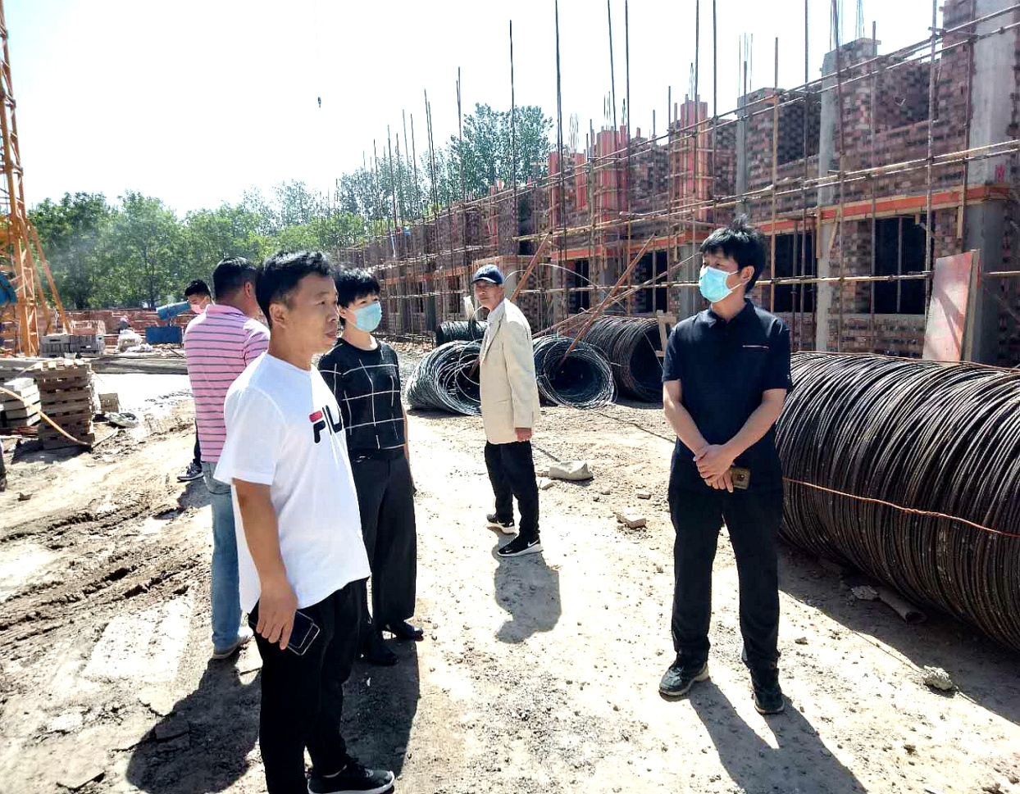

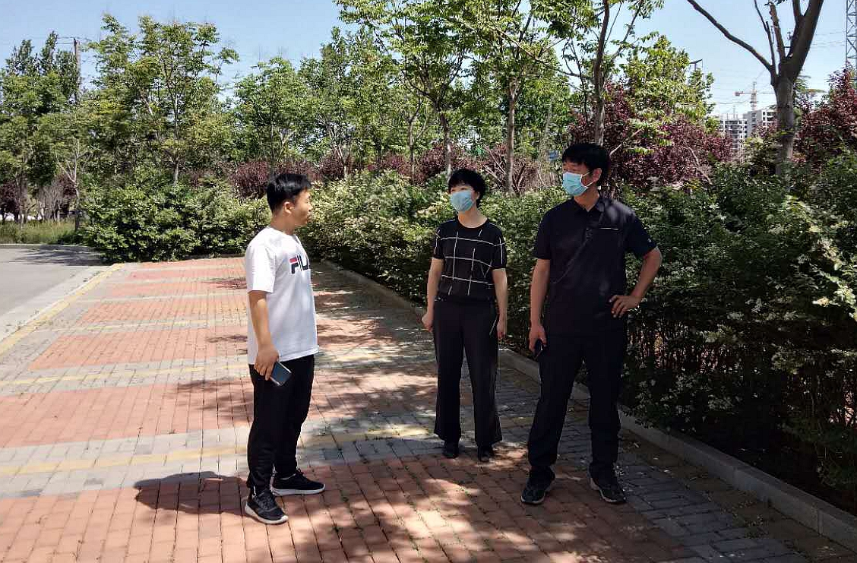

新乡市生态环境局新乡县分局

2020年5月25日